" Toucher c’est comprendre " - URWERK présente la UR-210 Clou de Paris

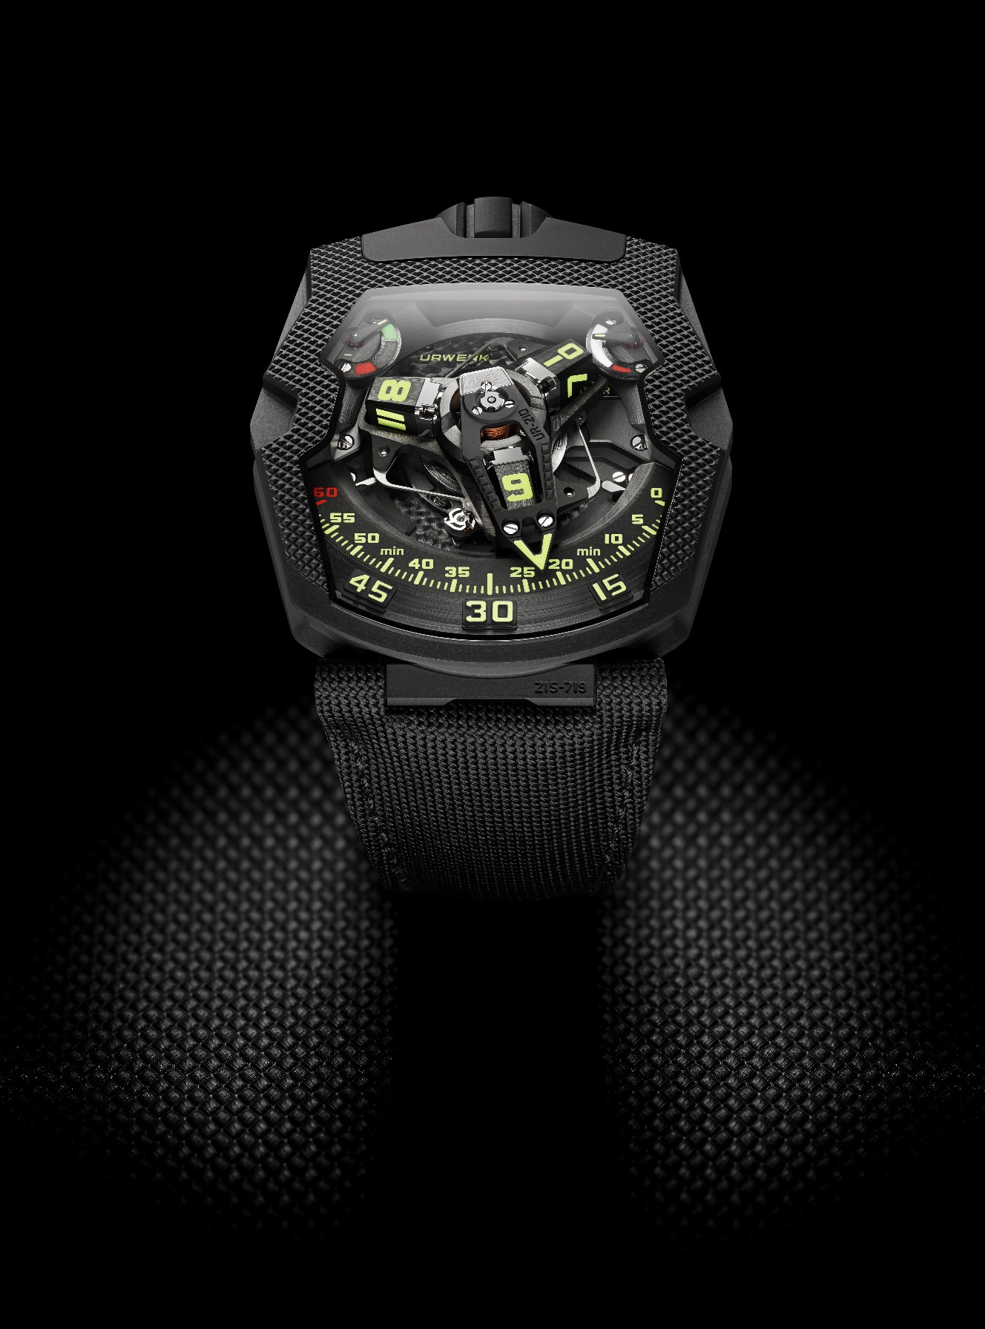

Bâle - Mars 2016

« Notre UR-210 Clou de Paris est une invitation au toucher. Nous avons ajouté à une de nos montres emblématiques une quatrième dimension. Avec elle, nous espérons créer un désir nouveau, une émotion nouvelle, stimuler un nouveau sens. Dans la UR-210 CP, le relief du boîtier se prolonge et se confond avec la texture de l’attache en Baltimora. C’est une continuité de creux et de plein, de la boucle à la couronne, et de la couronne à la pointe du bracelet » explique Martin Frei, co-fondateur d’URWERK et directeur artistique de la marque.

« Dans tout et pour tout, nous avons besoin de toucher pour comprendre » continue-t-il. Nos yeux peuvent nous donner quelques informations sur la nature d'une surface par la façon dont la lumière se reflète sur elle, mais nous avons besoin de la preuve par le toucher, car nos yeux peuvent nous tromper. Nous avons donc le besoin de l’expérience, de savoir si ce que nous voyons correspond à ce que nous ressentons. De la même manière, nous apprenons à apprécier les textures qui nous entourent comme les façades de bâtiments. En les regardant, on imagine courir nos mains sur elles. C’est presque un fantasme. Voilà pourquoi j'aime travailler avec des textures et de la structure. Face à une structure originale, notre nature profonde nous pousse au toucher. C’est une partie intégrante de notre plaisir. L'UR-210 CP doit être touchée. Et surtout ne vous retenez pas de le faire ! ».

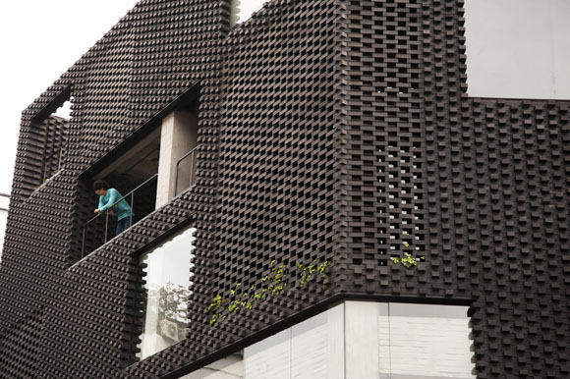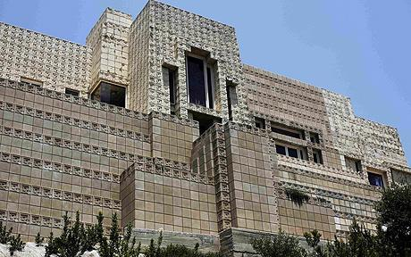

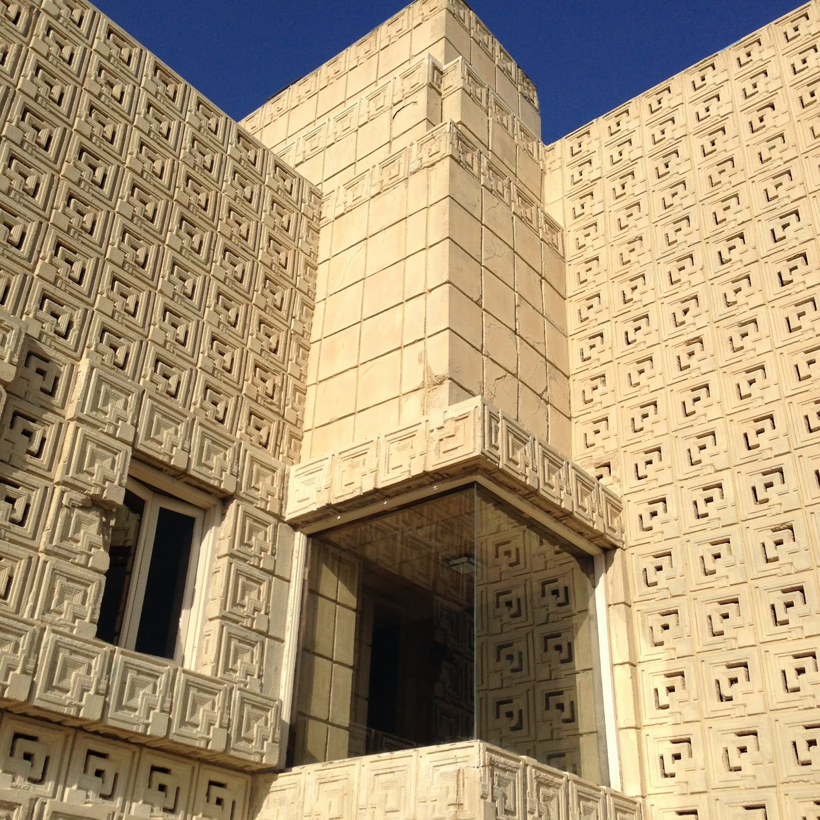

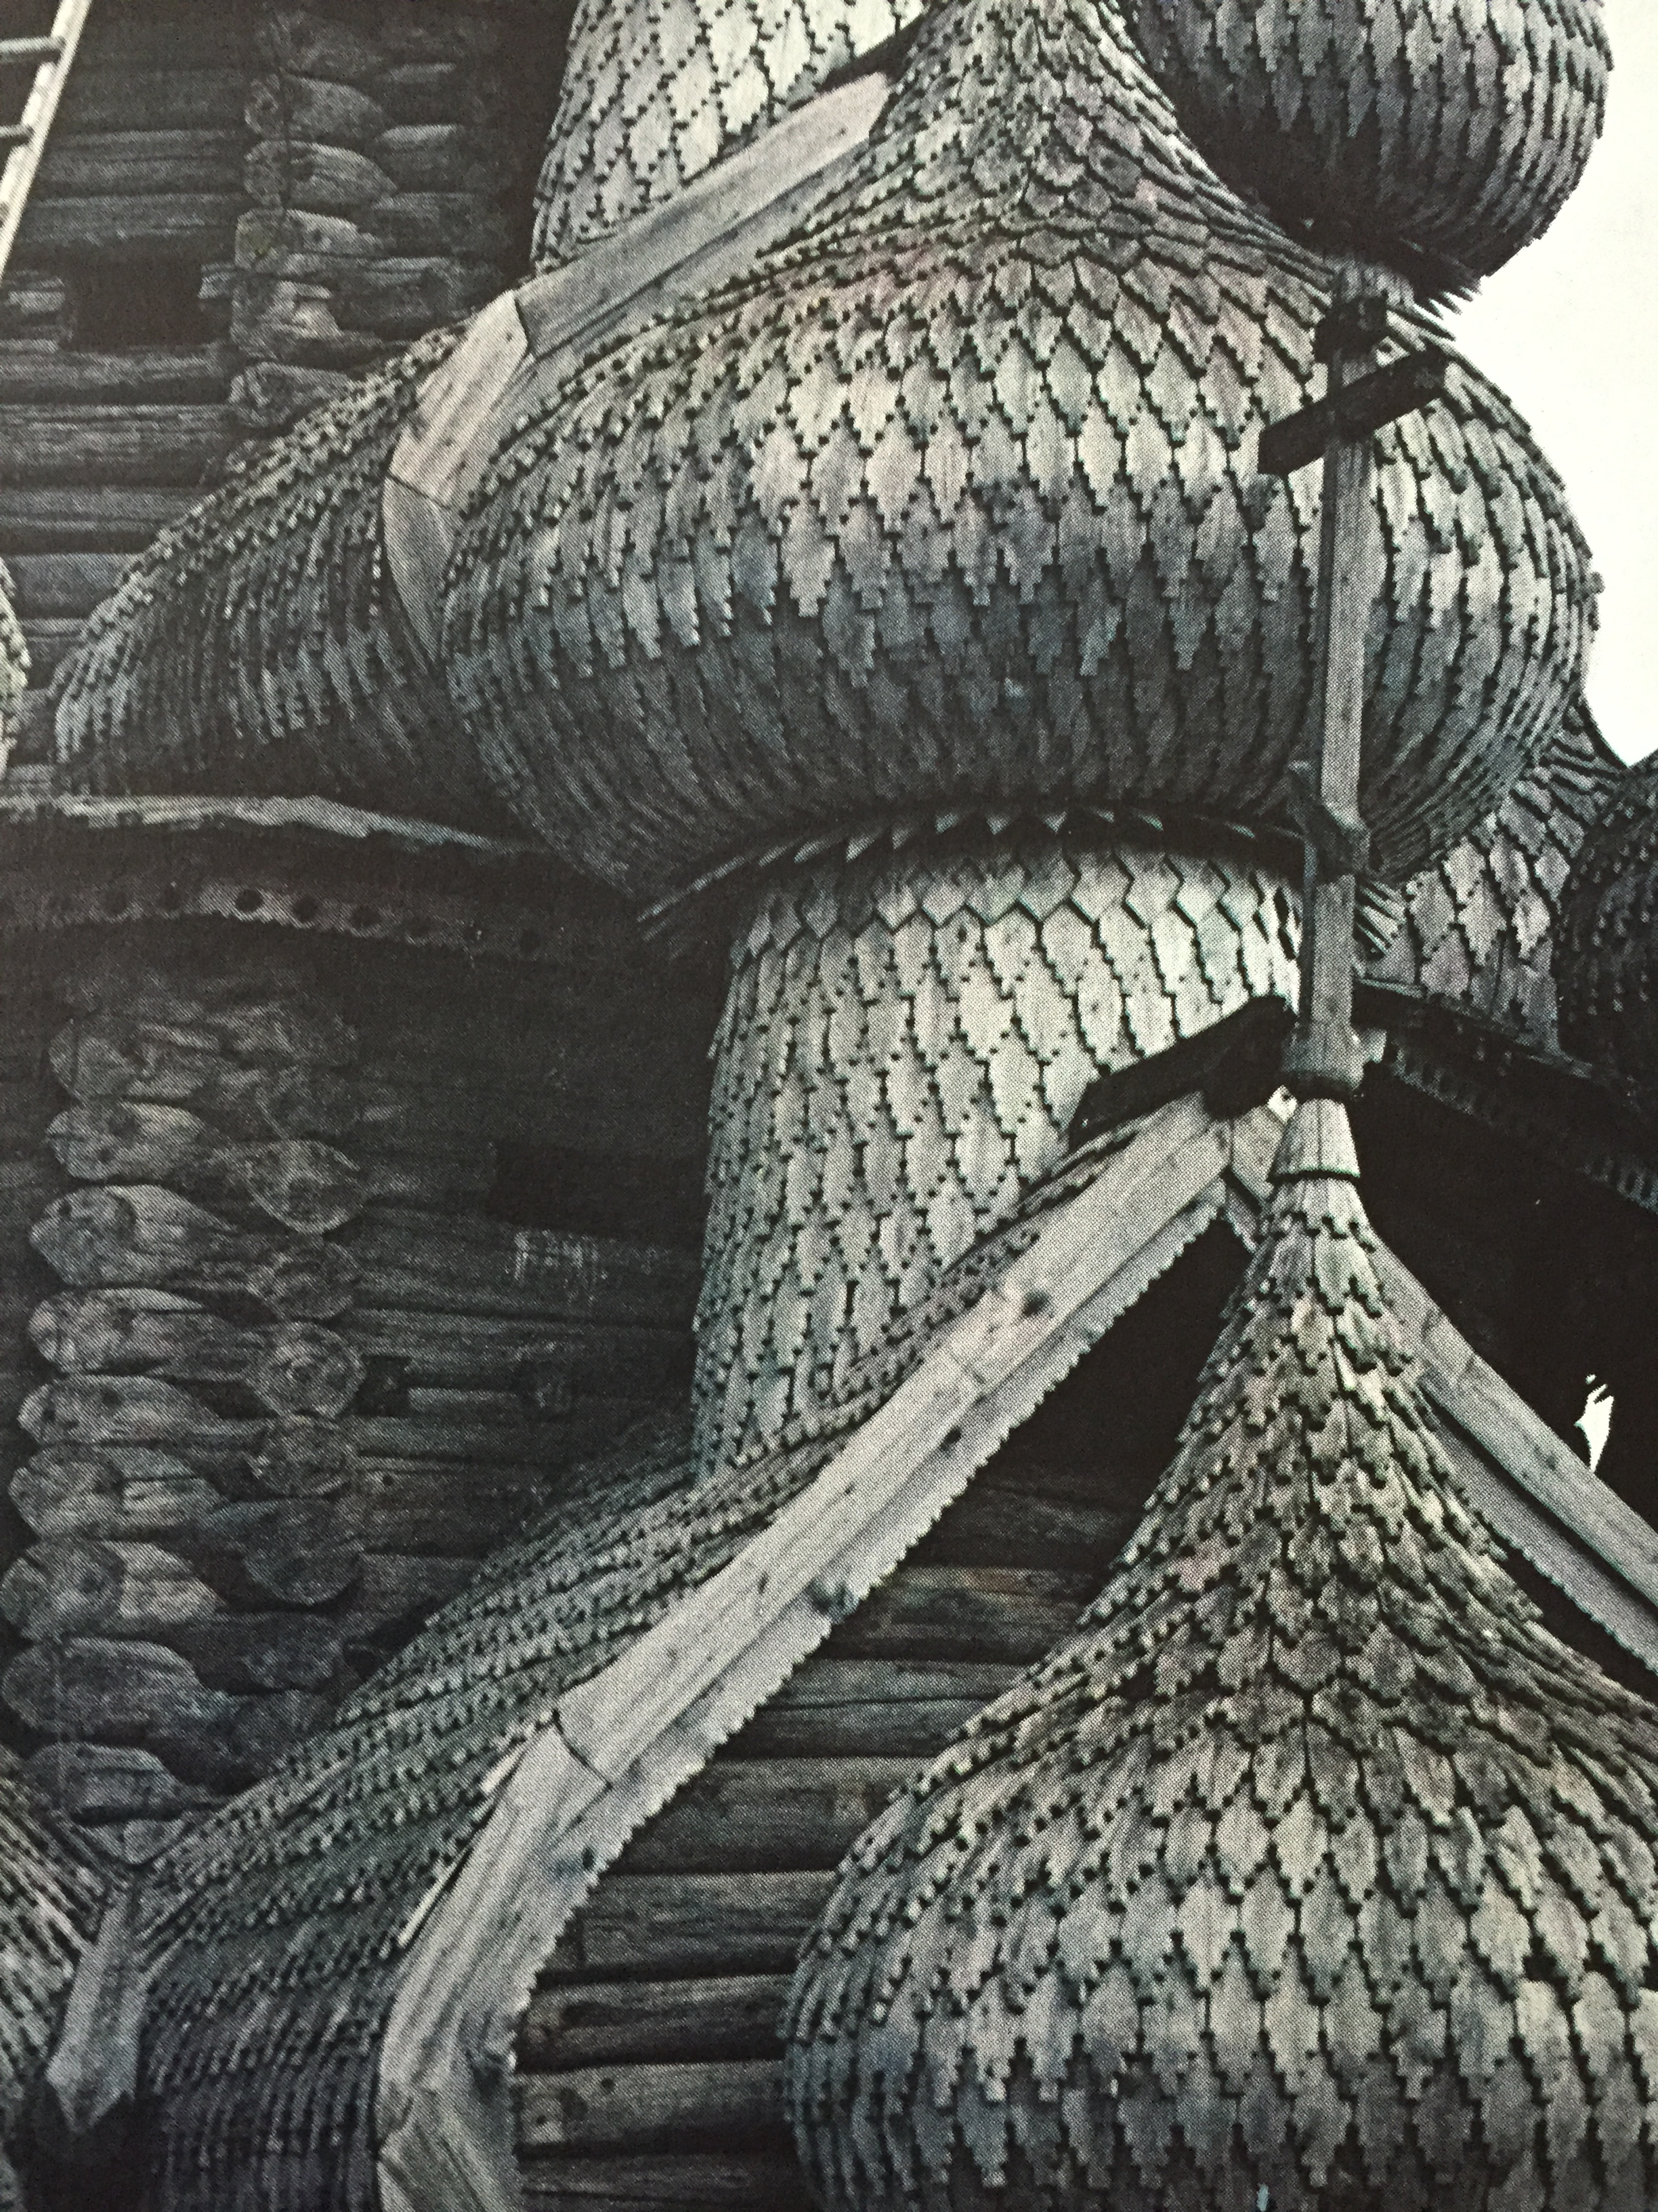

Le cadran de la UR-210 s’illustre, à 1h, d’une indication de réserve de marche classique. A son opposé, à 11h, on retrouve quasiment le même voyant. Les indications auraient elles été dupliquée pour un double contrôle ? Non, ce dispositif est loin d’être anodin et requiert toute votre attention car derrière lui se cache une mesure inédite, une première mondiale. Il indique en effet l’efficience du remontage durant les deux dernières heures de porté de la montre.

Etes-vous confortablement lové dans votre fauteuil, sans mouvement? Le remontage est alors insuffisant et l’aiguille de cet indicateur tendra irrésistiblement vers le rouge. Si vous reprenez une activité de longue haleine, l’indicateur pointera dans la zone verte, signe que vous approvisionnez à nouveau votre montre en énergie. Cette mesure inédite, contrairement à un indicateur de couple, n’est pas définie par la tension du ressort moteur mais se « calcule » grâce au ratio entre remontage du mouvement et dépense effective d’énergie.

Ces informations portées à votre connaissance, vous êtes désormais à même d’intervenir. Si votre UR-210 indique un apport d’énergie insuffisant, à vous de positionner le régulateur du remontage (située au dos de la montre) sur « FULL ». Le rotor convertira alors le moindre geste en énergie pure. Dans cette configuration, le remontage est optimisé par une turbine couplée à la masse oscillante, assurant ainsi un remontage optimum et sans à-coup. Le remontage est-il trop intense et fatigue-t-il inutilement le mécanisme ? Positionnez la roue de régulation sur « REDUCED » et le système de bridage du rotor se met en place. Une turbine à pâles montée sur rubis, tel un compresseur d’air, se met en marche et crée en interne une résistance, une friction d’air suffisante pour ralentir la masse du remontage automatique. En mode « STOP », le système de remontage automatique est désactivé et la UR-210 se convertit en montre à remontage manuel.

Retour côté face de la UR-210. La complication satellite avec minute rétrograde de la UR-210 est à la fois originale et totalement détonante. En vedette, une aiguille des minutes 3D aux proportions hors norme qui se présente tel un carénage high-tech. Sa fonction est d’enserrer le plot des heures tout au long de son voyage sur le rail des minutes. Ce voyage temporel d’une heure, ce glissement de 60 minutes sur un arc de 120° se fait en douceur et sans à-coup. Mais la vraie nature de la pièce se révèle à la fin de la 59ème minute. Un « clac » sec et distinct marque le retour de la structure à son point de départ, en moins d’1/10ème de seconde, pour prendre en charge le plot des heures suivant. Ce système rétrograde d’une rapidité foudroyante s’appuie sur trois éléments-clé :

L’axe central assure la stabilité parfaite du mécanisme. Chassé sur rubis, il est le roc sur lequel toute la complication vient prendre appui. Un ressort cylindrique de type spiral de chronomètre de marine courant le long de cet axe génère la tension nécessaire au mouvement rétrograde.

L’aiguille des minutes atypique – véritable carénage du plot des heures – affiche des mensurations hors du commun. Sa découpe ultra-précise présente des tolérances au centième de millimètre près. Ce carénage de métal présente un poids total de 0,302g pour des mensurations de rêve (largeur 8.03mm x longueur 22.29mm x hauteur 7.30mm). Forgé dans l’aluminium, son parfait équilibre est assurée par un contrepoids de laiton.

Une double came coaxiale en forme d’étoile régit le mouvement rétrograde. C’est son engrenage puis sa rotation qui définiront la trajectoire de l’aiguille des minutes.

Felix Baumgartner nous dit «  Après la présentation de notre UR-1001, la Zeit Device, nous voulions à nouveau travailler avec des volumes imposants. L’aiguille des minutes qui forme le cœur de la UR-210 n’est pas grande, elle est géante. Elle est massive et pourtant elle requiert une extrême finesse d’exécution. Cette aiguille tridimensionnelle englobe véritablement chaque plot des heures, elle l’avale, l’absorbe, ce qui exige une qualité d’usinage dont nous pouvons être fiers puisque toutes les pièces de la complication sont usinées en interne. »

Martin Frei complète « Plus que toute autre URWERK, la UR-210 appelle le regard. Elle est d’un attrait quasi magnétique, l’œil est inévitablement attiré par ce compteur d’énergie. La UR-210 n’est plus véritablement une montre mais bel et bien un mécanisme vivant greffé à votre poignet. Nous avons surnommé notre UR-210, le  Faucon maltais car elle matérialise une notion diffuse et totalement abstraite : Elle est faite de la matière dont sont faits les rêves. »

Et Felix Baumgartner de conclure « La UR-210 est un nouvel aboutissement pour URWERK. Cette création ouvre un nouveau chapitre dans l’évolution des complications que nous développons. Il ne s’agit plus seulement de mesurer une valeur universelle de façon inédite mais d’instaurer un véritable dialogue entre la montre et son possesseur. La UR-210 affiche des mesures personnelles, ce sont les vôtres et celles de personne d’autres ».

­­­­­­­­­­­­­­­­­­­­­­­­­­­­­­­­­­­­_____________________________________

Contact presse :

Mme Yacine Sar [press@urwerk.com](mailto:press@urwerk.com)

+41 79 834 4665 +41 22 900 2027

[www.urwerk.com](http://www.urwerk.com)

UR-210 CP – Spécification techniques

|  |  |
| --- | --- |
| Boîtier |  |
| Matière : | Titane et acier traité DLC noir |
| Dimensions: | Largeur 43.8mm ; longueur 53.6mm ; épaisseur 17.8mm |
| Glace : | Crystal saphir |
| Etanchéité : | Pression testée à 3ATM / 30m |
| Finition : | Clou de Paris; satinage ; micro-sablage |
|  |  |
| Mouvement |  |
| Calibre | UR-7.10 |
| Rubis | 51 |
| Echappement | Echappement à ancre suisse |
| Balancier | Monométallique |
| Fréquence | 28,800v/h, 4Hz |
| Ressort de balancier | Plat |
| Power source | Barillet unique |
| Réserve de marche | 39 heures |
| Remontage | Remontage automatique avec régulation par turbines |
| Matières | Platine in ARCAP P40; Aiguille des minutes tridimensionnelle en aluminium et contrepoids de laiton; ressort cylindrique centrale en acier; satellite des heures en aluminium ; carrousel central et vis en titane grade 5. |
| Finition | Platine sablée et perlée ; satellites satinés et diamantés ; tête de vis polies et anglées. |
| Indications | Complication satellite (brevetée) avec heure vagabonde; aiguille des minute tridimensionnelle; indication de réserve de marche; indication d’efficience du remontage (brevet en cours).  Marqueurs des heures, des minutes et index traités au Super-LumiNova® |
| Contrôles | Couronne à deux positions  Au dos : régulateur de remontage |